1、工作效果删除

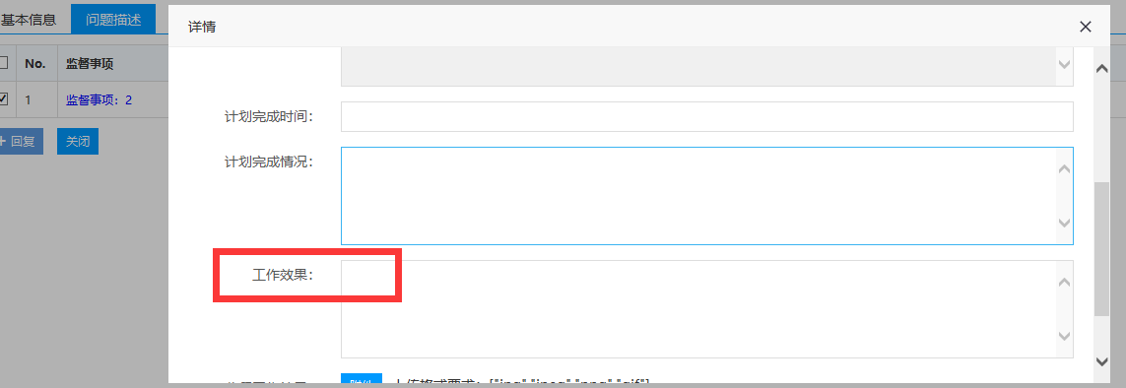

1. 流程更改（监督计划流程、执行情况流程）

发起人------部门领导-----结束

1. 问题回复页面加入新增计划外事项。新增完可回复
2. 执行情况列表加入发起

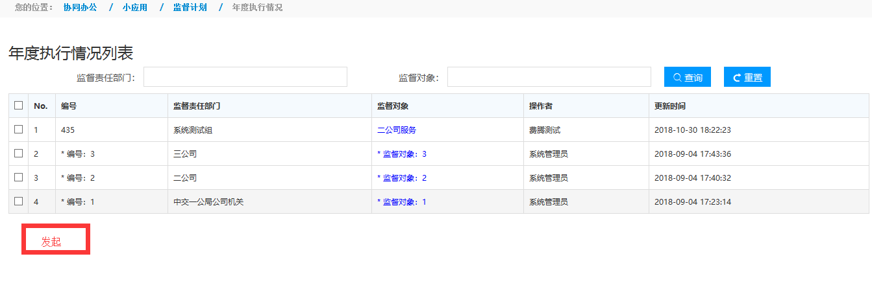

1. 加入执行情况汇总模块（执行情况流程走完后汇总）

